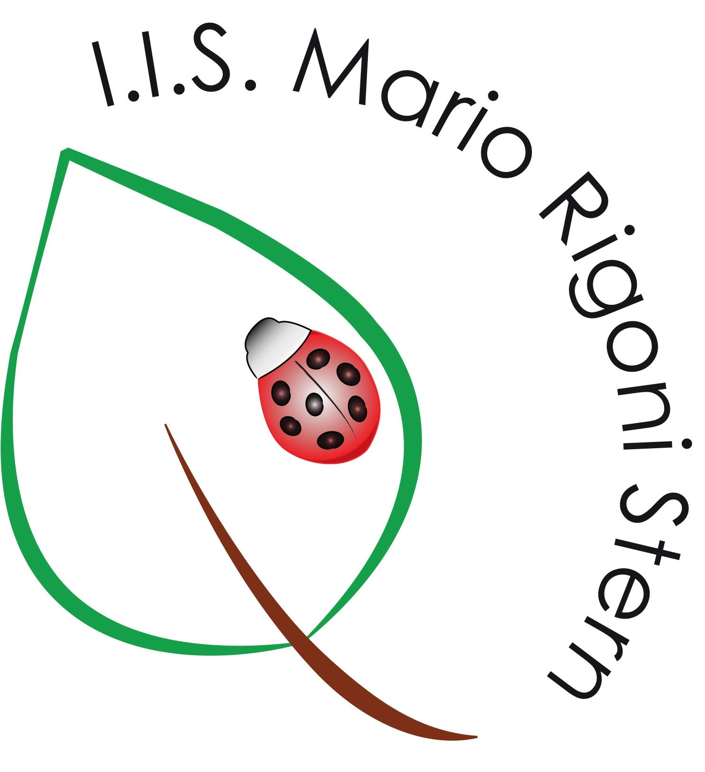

Ministero della Pubblica Istruzione
I.I.S. Mario Rigoni Stern
Via Borgo Palazzo 128-24125 Bergamo
 035 220213 -  035 220410
Sito: http://www.iisrigonistern.it-email: BGIS03100L@istruzione.it
PROGRAMMA SVOLTO – ALL. 03/P03

DOCENTE: DALL'OLIO CLAUDIO DISCIPLINA: STORIA CLASSE: 3D

PROGRAMMA ED ARGOMENTI TRATTATI

- La rinascita dell'Europa dopo l'anno Mille
- L'Italia dei comuni
- Il sistema curtense
- L’età di Federico Barbarossa
- Le crociate
- La rivalità fra la monarchia francese e quella inglese
- La diffusione dei movimenti ereticali
- Lo scontro tra Bonifacio VIII e Filippo il bello
- Società urbana e nuova cultura
- Crolli finanziari, carestie, epidemie
- Guerre, jacqueries e rivolte urbane
- Le monarchie di Francia e Inghilterra
- La Spagna della reconquista
- La difficile ripresa
- Il ruolo dell’Italia nel medioevo
- L’impossibile unificazione italiana
- Un equilibrio instabile
- Sulle rotte di due oceani
- L’economia del Cinquecento
- La nascita dello stato moderno
- Gli stati europei
- Il Rinascimento
- La riforma protestante
- La controriforma e il rinnovamento della Chiesa

Bergamo,__________________

Firma del docente ____________________ Firma degli allievi 1) ___________________
2) ___________________

